TRƯỜNG ĐẠI HỌC THỦ DẦU MỘT

VIỆN KỸ THUẬT - CÔNG NGHỆ

---🙠🕮🙠---

ĐỒ ÁN MÔN HỌC  
ĐỒ ÁN CƠ SỞ NGÀNH

XÂY DỰNG PHẦN MỀM QUẢN LÝ QUÁN ĂN BẰNG C#

Giáo viên hướng dẫn: Ths. Trần Văn hữu

Nhóm thực hiện : Nhóm 6

Các thành viên:

Nguyễn Gia Bảo MSSV: 1824801030055

Nguyễn Mạnh Hoài thanh MSSV: 18248010300

Phạm Ngọc Minh Tiến MSSV: 18248010300

BÌNH DƯƠNG – 12/2020

MỤC LỤC

MỞ ĐẦU 1

CHƯƠNG 1 CƠ SỞ LÝ LUẬN ĐỀ TÀI 2

1. Cơ sở lý luận của đề tài 2

1.1 Tổng quan về hệ thống quản lý bán hàng 2

1.2 Vai trò của hệ thống Quản Lý Quán Ăn 3

CHƯƠNG II: PHÂN TÍCH VÀ THIẾT KẾ HỆ THỐNG THÔNG TIN QUẢN LÝ QUÁN ĂN 5

2.1 Sơ đồ cành 5

2.2 Sơ đồ luồng dữ liệu 6

2.3 Thiết kế cơ sở dữ liệu 7

2.4 Thiết kế giao diện hệ thống 10

2.4.1 Form đăng nhập 10

2.4.2 Form Đăng ký và Form Quên mật khẩu 11

2.4.3 Form Quản Lý Quán Ăn 12

2.4.4 Form đặt món 13

2.4.5 Form Món ăn 14

2.4.6 Form Nhập kho 15

2.4.7 Form Nước uống 16

2.4.10 Form Tính lương 18

2.4.11 Form Danh sách bàn ăn 19

2.4.12 Form Báo cáo thống kê 20

CHƯƠNG 3: CHỨC NĂNG HỆ THỐNG 21

3.1 Xem danh sách món ăn 21

3.2 Xem danh sách bàn ăn. 21

3.3 Quản lý tài khoản 21

3.4 Quản lý nhập kho 21

3.5 Báo cáo thống kế 21

3.6 Đặt bàn 21

3.7 Hủy đặt bàn 21

3.8 Gọi món 22

3.9 Hủy món 22

3.10 Thanh toán (Lập hóa đơn) 22

3.11 Xem danh sách thông tin nhân viên 22

3.12 Chuyển bàn 22

CHƯƠNG 4 :KẾT LUẬN 23

TÀI LIỆU KHAM THẢO 24

# MỞ ĐẦU

Trong thời đại ngày nay, Công nghệ thông tin đang được phát triển mạnh mẽ, nhanh chóng và xâm nhập vào nhiều lĩnh vực khoa học, kỹ thuật cũng như trong cuộc sống. Nó trở thành công cụ đắc lực trong nhiều ngành nghề như giao thông, quân sự, y học..... và đặc biệt trong công tác quản lý nói chung và Quản Lý Quán Ăn nói riêng. Trước đây khi máy tính chưa được ứng dụng rộng rãi, các công việc Quản Lý Quán Ăn đều được làm thủ công nên rất mất thời gian và tốn kém về nhân lực cũng như tài chính. Ngày nay, với sự phát triển công nghệ thông tin mà máy tính đã được sử dụng rộng rãi trong các cơ quan, nhà máy, trường học...giúp cho công việc được tốt hơn. Việc sử dụng máy tính vào công tác Quản Lý Nhà Hàng là một yêu cầu cần thiết nhằm xóa bỏ những phương pháp lạc hậu, lỗi thời gây tốn kém về nhiều mặt.

Quá trình tìm hiểu công tác Quản Lý Quán Ăn của một số quán ăn khu vực Thủ Dầu Một, chúng em đã xây dựng đề tài “Quản Lý Quán Ăn” với mong muốn giúp cho việc quản lý được dễ dàng, thuận tiện và tránh sai sót. Do thời gian có hạn và sự hiểu biết về ngôn ngữ lập trình còn hạn chế nên chắc chắn bài làm không tránh khỏi những thiếu xót, rất mong được sự giúp đỡ và góp ý kiến của các thầy cô. Chúng em chân thành cảm ơn!

# CHƯƠNG 1 CƠ SỞ LÝ LUẬN ĐỀ TÀI

## 1. Cơ sở lý luận của đề tài

### 1.1 Tổng quan về hệ thống quản lý bán hàng

- Trong thời điểm công nghệ thông tin phát triển như hiện nay thì mỗi quán ăn cần phải áp dụng những ứng dụng công nghệ thông tin vào công việc bán hàng của mình, nhằm tạo điều kiện thuận lợi để phát triển quán ăn của mình.

- Mỗi quán ăn đều phải có những phần mềm quản lý tính tiền riêng, từ đó mỗi phần mềm này phải phù hợp với đặc điểm của mỗi quán ăn đó.

- trong mục đích chính của trương trình thì nó thể hiện được những công việc chính của mục đích đó, ví dụ như mục đích Quản lý nhân viên thì nó sẽ thực hiện công việc là quản lý tất cả các thông tin về các nhân viên trong cữa hàng đó.

- Công việc quản lý được phân bổ như sau:

* Thông tin nhân viên: Mã nhân viên để phân biệt với những nhân viên khác, tên nhân viên, ngoài ra cữa hàng còn quản lý thêm một số thông tin khác của nhân viên như là địa chỉ, điện thoại, ngày vào làm…
* Thông tin hàng hóa: Bao gồm Mã hàng hóa, tên hàng hóa, mã loại hàng trong đó thì mã loại hàng giúp nhân viên phân biệt hàng hóa thuộc loại hàng hóa nào.
* Thông tin về hóa đơn: Bao gồm các thông tin của quá trình ăn uống của khách hàng tại quán.
* Thông tin khách hàng: chứa thông tin của các khách hàng đã ăn uống tại quán ăn

- Hệ thống được xây dựng với các chức năng dành cho người quản lý:

+ Tạo, thay đổi, xóa thông tin khách hàng

+ Tạo, thay đổi, xóa thông tin nhân viên

+ Tạo, thay đổi, xóa thông tin hàng hóa

+ Tạo, thay đổi, xóa thông tin dịch vụ

### 1.2 Vai trò của hệ thống Quản Lý Quán Ăn

#### *1.2.1 Chức năng hệ thống*

- Bắt đầu một ngày mới thì nhân viên phải đăng nhập vào hệ thống để thực hiện quá trình bán ở quán ăn, và quản lý cá thông tin về khách hàng đã ăn uống tại quán.

- Khi đăng nhâp vào hệ thống mỗi user có một quyền riêng mà hệ thống đã cung cấp, từ đó mỗi user sẽ thực hiện công việc của mình.

1.2.2 Chức năng thông tin

- Công việc liên quan đến việc thêm dữ liệu:

* Nhập thông tin Hàng Hóa
* Nhập thông tin Khách Hàng
* Nhập thông tin Nhân Viên
* Nhập thông tin Nhà Cung Cấp
* Nhập thông tin về Kho
* Nhập thông tin về việc bán hàng
* Tạo hóa đơn bán hàng cho khách hàng
* Tạo user và phân quyền tại hệ thống

- Sau một thời gian quán ăn phát triển và có nhu cầu mở rộng thì có thể các thông tin trước không còn hợp lí và còn tác dụng thì chúng ta có thể thực hiện các công việc như xóa, sửa:

* Xóa thay đổi thông tin Khách Hàng
* Xóa thay đỏi thông tin Hàng Hóa
* Xóa thay đổi thông tin Nhân Viên
* Xóa thay đổi thông tin Kho
* Xóa thay đổi thông tin Nhà Cung Cấp
* Xóa thay đổi thông tin bộ phận
* Xóa user và các quyền của user đó trong hệ thống

#### *1.2.3 Chức năng in, báo cáo*

- Thống kê các thông tin trong quá trình mua bán của quán ăn theo thời gian nhất định hoặc theo yêu cầu của lãnh đạo.

* Báo cáo danh sách khách hàng đã ăn uống trong một tháng hoặc một quý
* Báo cáo doanh thu của quán ăn theo từng quý, năm
* Báo cáo các hàng hóa còn lại để chuẩn bị cho công tác nhập hàng

#### *1.2.4 Mục tiêu của hệ thống thông tin Quản Lý Quán Ăn*

- Khi áp dụng các ứng dụng của công nghệ thông tin cho công việc mua bán cửa hàng thì sẽ làm giãm phần nào số lượng nhân viên trong quán ăn

Khi có phần mềm Quản Lý Quán Ăn thì sẽ giúp cho cá nhân viên thực hiện các công việc của mình như là: Cập nhật thông tin khách hàng, nhân viên, kho, hàng hóa, dịch vụ… được thực hiện dễ dàng và chính xác hơn

#### *1.2.5 Ý nghĩa của việc nghiên cứu đề tài Quản Lý Quán Ăn*

- Khi thực hiện đề tài nhóm em đã gặp rất nhiều khó khăn nhưng đã cố gắng tìm hiểu thêm, cũng như tìm hiểu tích cực của các bạn cùng nhóm.

- Những mặt yếu và thiếu sót trong lần nghiên cứu này thì sẽ được chúng em rút kinh nghiệm và hướng giải quyết trong những đề tài sắp tới, những kinh nghiệm đó sẽ là hành trang để chúng em bước vào cuộc sống với tốc độ phát triển của công nghệ thông tin như hiện nay.

# CHƯƠNG II: PHÂN TÍCH VÀ THIẾT KẾ HỆ THỐNG THÔNG TIN QUẢN LÝ QUÁN ĂN

## 2.1 Sơ đồ cành

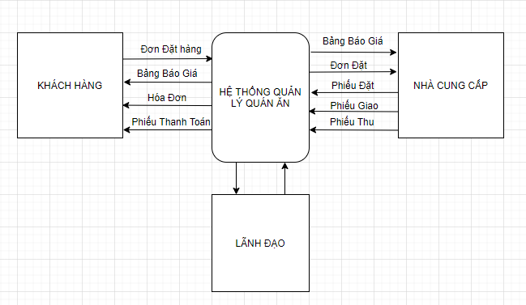

## 2.2 Sơ đồ luồng dữ liệu

NHANVIEN (MANV, TENNHANVIEN, GIOITINH, LUONG, MACHUCVU)

BAN (MASOBAN, SOBAN, TRANGTHAI, SONGUOI)

CHUCVU (MACHUCVU, TENCHUCVU)

HOADON (MAHDBAN, MANV, NGAYBAN, MAKHACH, TONGTIEN)

HOADONCT (MAHDBAN, MASANPHAM, SOLUONG, DONGIA, THANH TIEN)

KHACH (MAKHACH, TENKHACH, DIACHI, DIENTHOAI)

LOAISANPHAM (MASANPHAM, LOAISANPHAM, TENSANPHAM, SOLUONG, DONGIA)

SANPHAM (MASANPHAM, TENSANPHAM, LOAISANPHAM, SOLUONG, GIA)

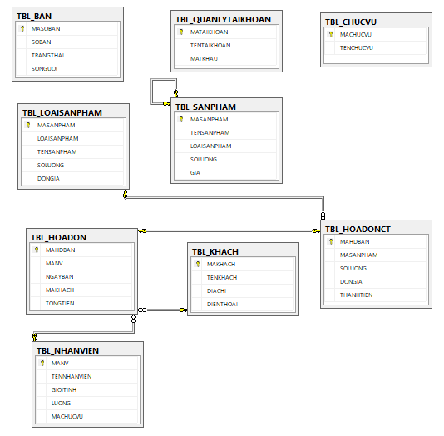QUANLYTAIKHOAN (MATAIKHOAN, TENTAIKHOAN, MATKHAU)

## 2.3 Thiết kế cơ sở dữ liệu

|  |  |  |  |
| --- | --- | --- | --- |
| NHANVIEN | | | |
| Khóa | Tên thuộc tính | Kiểu dữ liệu | Diễn giải |
| PK | MANV | Varchar (5) | Mã nhân viên |
|  | TENNHANVIEN | Nvarchar (50) | Tên nhân viên |
|  | GIOITINH | Nvarchar (5) | Giới tính |
|  | LUONG | Float | Lương |
|  | MACHUCVU | Varchar (5) | Mã chức vụ |
|  |  |  |  |

|  |  |  |  |
| --- | --- | --- | --- |
| SANPHAM | | | |
| Khóa | Tên thuộc tính | Kiểu dữ liệu | Diễn giải |
| PK | MASANPHAM | Varchar (5) | Mã Sản Phẩm |
|  | TENSANPHAM | Nvarchar (50) | Tên Sản Phẩm |
|  | LOAISANPHAM | Nvarchar (50) | Loại Sản Phẩm |
|  | SOLUONG | Int | Số Lượng |
|  | GIA | Float | Giá |
|  |  |  |  |

|  |  |  |  |
| --- | --- | --- | --- |
| BAN | | | |
| Khóa | Tên thuộc tính | Kiểu dữ liệu | Diễn giải |
| PK | MASOBAN | Varchar (5) | Mã Số Bàn |
|  | SOBAN | Int | Số Bàn |
|  | TRANGTHAI | Nvarchar (50) | Trạng Thái |
|  | SONGUOI | Int | Số Người |

|  |  |  |  |
| --- | --- | --- | --- |
| CHUCVU | | | |
| Khóa | Tên thuộc tính | Kiểu dữ liệu | Diễn giải |
| PK | MACHUCVU | Varchar (5) | Mã Chức Vụ |
|  | TENCHUCVU | Nvarchar (30) | Tên Chức Vụ |

|  |  |  |  |
| --- | --- | --- | --- |
| HOADON | | | |
| Khóa | Tên thuộc tính | Kiểu dữ liệu | Diễn giải |
| PK | MAHDBAN | Varchar (5) | Mã Hóa Đơn Bán |
|  | MANV | Varchar (5) | Mã Nhân Viên |
|  | NGAYBAN | DateTime | Ngày Bán |
|  | MAKHACH | Varchar (10) | Mã Khách |
|  | TONGTIEN | Float | Tổng Tiền |
|  | | | |
| HOADONCT | | | |
| Khóa | Tên thuộc tính | Kiểu dữ liệu | Diễn giải |
| PK | MAHDBAN | Varchar (5) | Mã Hóa Đơn Bán |
|  | MASANPHAM | Varchar (5) | Mã Sản Phẩm |
|  | SOLUONG | Int | Số Lượng |
|  | DONGIA | Float | Đơn Giá |
|  | THANHTIEN | Float | Thành Tiền |

|  |  |  |  |
| --- | --- | --- | --- |
| KHACH | | | |
| Khóa | Tên thuộc tính | Kiểu dữ liệu | Diễn giải |
| PK | MAKHACH | Varchar (10) | Mã Khách |
|  | TENKHACH | Nvarchar (50) | Tên Khách |
|  | DIACHI | Nvarchar (50) | Địa Chỉ |
|  | DIENTHOAI | Nvarchar (50) | Điện Thoại |

|  |  |  |  |
| --- | --- | --- | --- |
| LOAISANPHAM | | | |
| Khóa | Tên thuộc tính | Kiểu dữ liệu | Diễn giải |
| PK | MASANPHAM | Varchar (5) | Mã Sản Phẩm |
|  | LOAISANPHAM | Nvarchar (50) | Loại Sản Phẩm |
|  | TENSANPHAM | Nvarchar (50) | Tên Sản Phẩm |
|  | SOLUONG | Int | Số Lượng |
|  | DONGIA | Float | Đơn Giá |

|  |  |  |  |
| --- | --- | --- | --- |
| QUANLYTAIKHOAN | | | |
| Khóa | Tên thuộc tính | Kiểu dữ liệu | Diễn giải |
| PK | MATAIKHOAN | Varchar (5) | Mã Tài Khoản |
|  | TENTAIKHOAN | Nvarchar (20) | Tên Tài Khoản |
|  | MATKHAU | Nvarchar (20) | Mật Khẩu |

## 2.4 Thiết kế giao diện hệ thống

- Hệ thống phần mềm Quản lý quán ăn được thiết kế trên phần mềm Visual Studio 2013 gồm có các Form như sau:

## 2.4.1 Form đăng nhập

Mô tả: Form đăng nhập bao gồm:

+ PictureBox: chứa hình ảnh

+Label: Đăng nhập, Tên đăng nhập, Mật khẩu

+ Button: Đăng nhập

+ LinkLable: Quên mật khẩu, Bạn chưa có tài khoản

## 2.4.2 Form Đăng ký và Form Quên mật khẩu

Mô tả: Form đăng ký bao gồm

+ PictureBox: chứa hình ảnh

+ Lable: Vui lòng nhập thông tin, Tên tài khoản, Mật khẩu, Nhập lại mật khẩu

+ CheckBox: Hiện mật khẩu

+ Button: Đăng ký

## 2.4.3 Form Quản Lý Quán Ăn

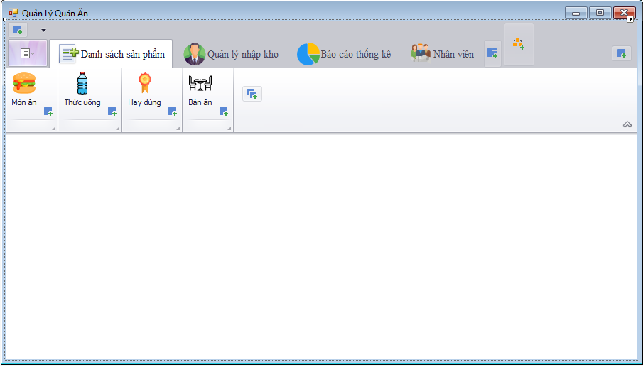

Mô tả: Form Quản Lý Quán Ăn bao gồm:

+ RibbonControl: chứa các RibbonPage nhỏ

+ RibbonPage: Danh sách sản phẩm, Quản lý nhập kho, Báo cáo thống kê, Nhân viên

+ BarButtonItem: Món ăn, Thức uống, Hay dùng, Bàn ăn, Nhập hàng, Thống kê doanh thu, Danh sách nhân viên, Tính lương

## 2.4.4 Form đặt món

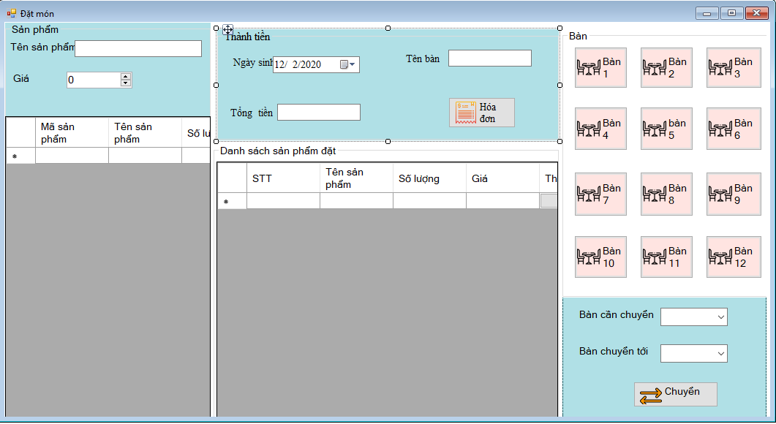

Mô tả: Form Đặt món bao gồm:

+ DataGridView: Danh sách sản phẩm, Danh sách sản phẩm đã đặt

+ Lable: Sản phầm, Tên sản phẩm, Giá, Thành tiền, Ngày sinh, Tổng tiền, Tên bàn, …

+ TexBox: Tên sản phẩm, Tổng tiền, Tên bàn,

+ NumericUpDown: Giá

+ DateTimePicker: Ngày Sinh

+ Button: Hóa đơn, Bàn 1 – 12, Chuyển

+ Combobox: Bàn cần chuyển, Bàn chuyển tới

## 2.4.5 Form Món ăn

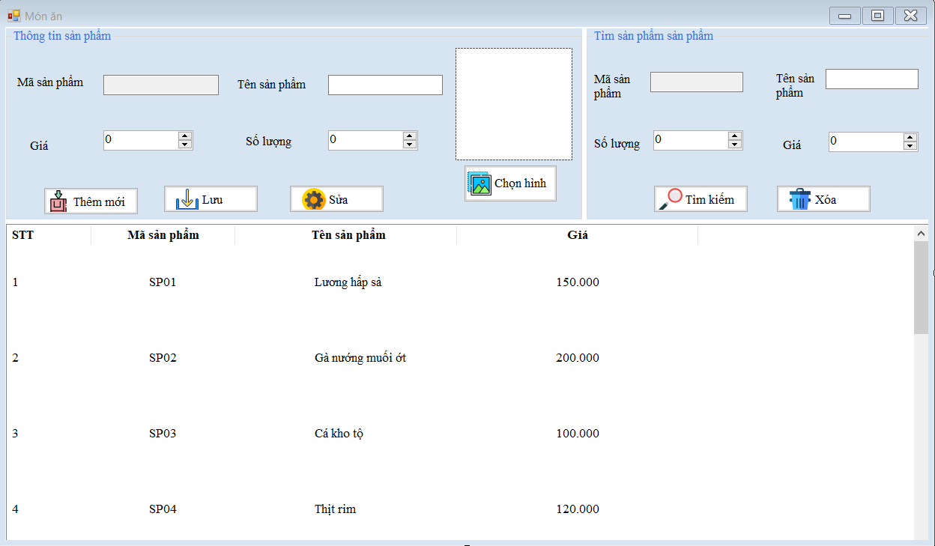

Mô tả: Form Món ăn bao gồm:

+ GroupBox: Thông tin sản phầm, Tìm sản phẩm

+ Lable: Mã sản phẩm, Tên sản phẩm

+ TextBox: Mã sản phẩm, Tên sản phẩm

+ NumeicUpDown: Giá, Số lượng

+ Button: Thêm, Lưu, Chọn hình, Xóa, Tìm

+ PictureBox: Chứa hình ảnh

+ ListView: Chứa danh sách món ăn

## 2.4.6 Form Nhập kho

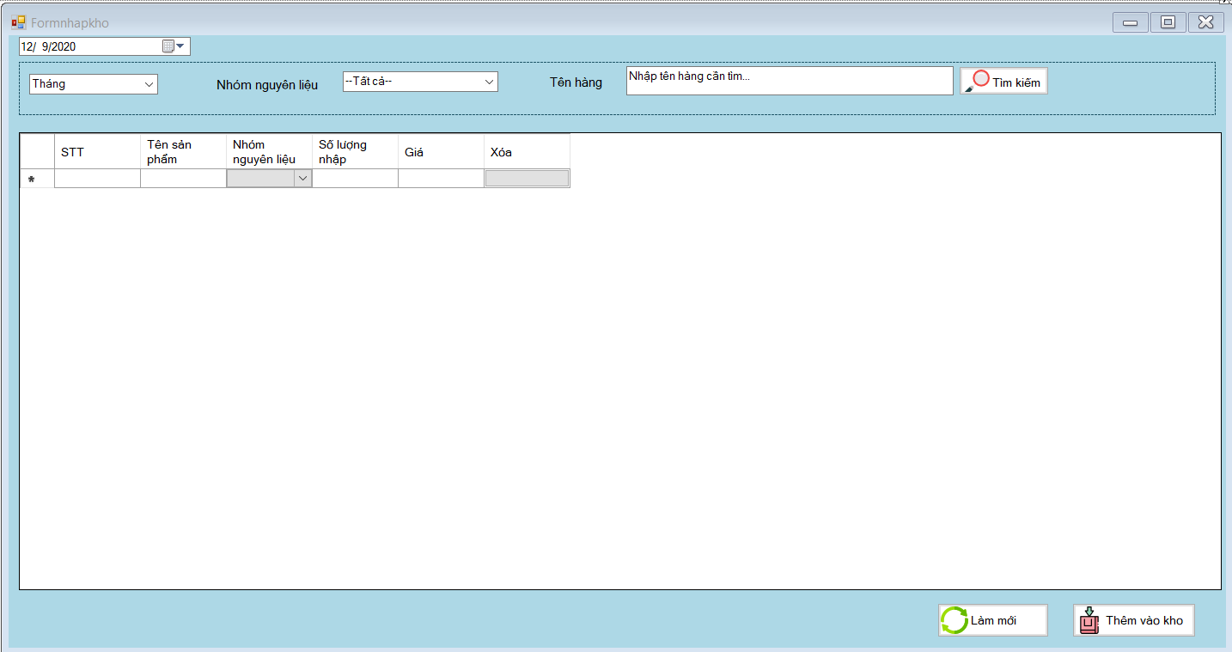

Mô tả: Form Nhập kho bao gồm:

+ DateTimePicker: chọn thời gian

+ GroupBox: Thông tin sản phẩm nhập

+ Lable: Mã sản phẩm, Tên sản phẩm, Số lượng, Giá, Tổng tiền

+ TextBox: Mã sản phẩm, Tên sản phẩm, Giá, Tổng tiền

+ Button: Làm mới, Thêm vào kho, Xem danh sách

+ NumeicUpDown: Số lượng

## 2.4.7 Form Nước uống

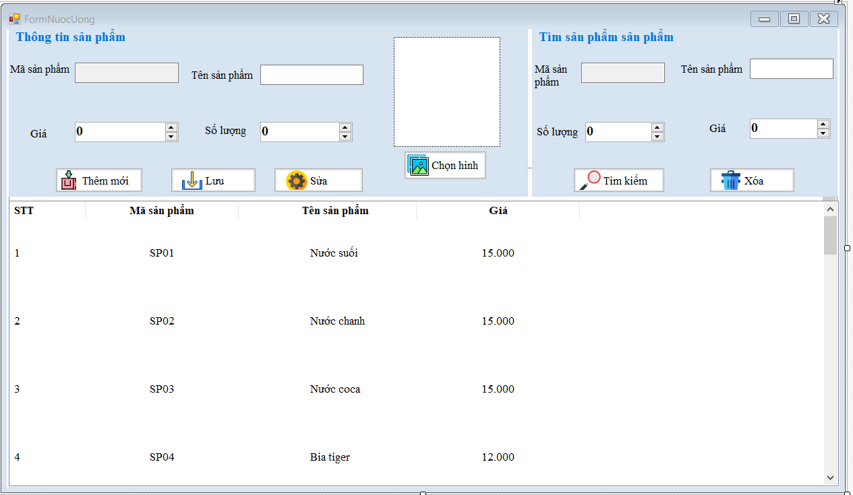

Mô tả: Form Nước uống bao gồm:

+ GroupBox: Thông tin sản phầm, Tìm sản phẩm

+ Lable: Mã sản phẩm, Tên sản phẩm

+ TextBox: Mã sản phẩm, Tên sản phẩm

+ NumeicUpDown: Giá, Số lượng

+ Button: Thêm, Lưu, Chọn hình, Xóa, Tìm

+ PictureBox: Chứa hình ảnh

+ ListView: Chứa danh sách món ăn

2.4.9 Form Thông tin nhân viên

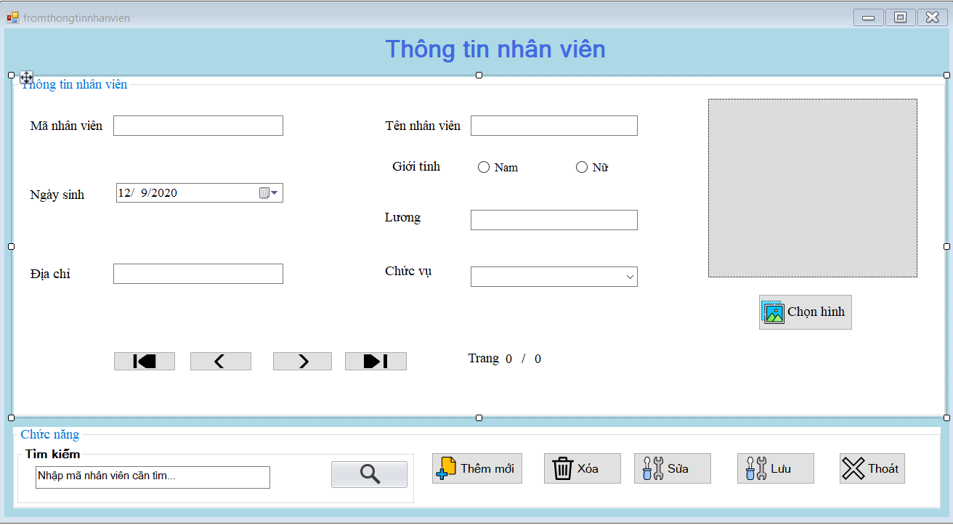

Mô tả: Form Thông tin nhân viên bao gồm:

+ GroupBox: Thông tin nhân viên, Chức năng

+ Lablel: Thông tin nhân viên, Mã nhân viên, Tên nhân viên, …

+ Button: Thêm, Xóa, Sửa, Thoát, Chọn, Chuyển trang

+ DateTimePicker: Ngày sinh

+ PictureBox: Chứa hình ảnh

## 2.4.10 Form Tính lương

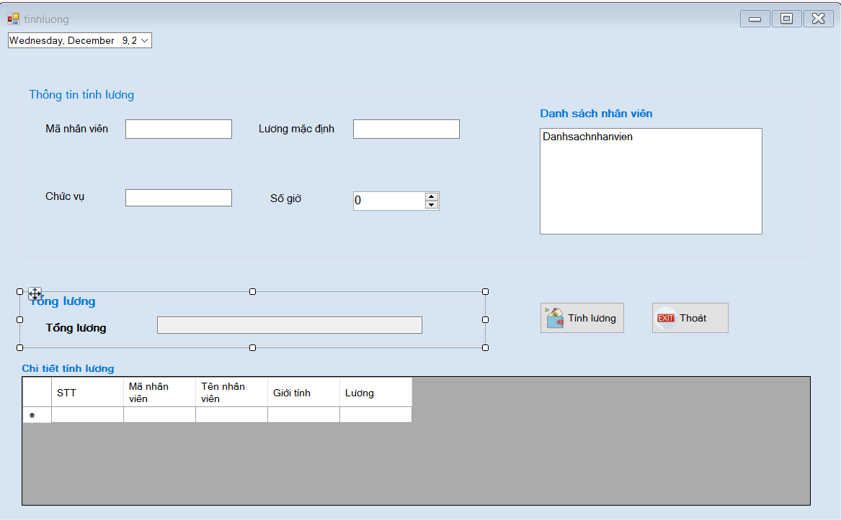

Mô tả: Form Tính lương bao gồm:

+ DateTimePicker: chọn thời gian

+ GroupBox: Thông tin tính lương

+ Lable: Mã nhân viên, Lương mặc định, Chức vụ, …

+ TextBox: Mã nhân viên, Lương mặc định, Chức vụ, …

+ Button: Tính lương, Sửa thông tin, Thoát

+ ListView: Danh sách nhân viên

+ DataGridView: Chi tiết tính lương

## 2.4.11 Form Danh sách bàn ăn

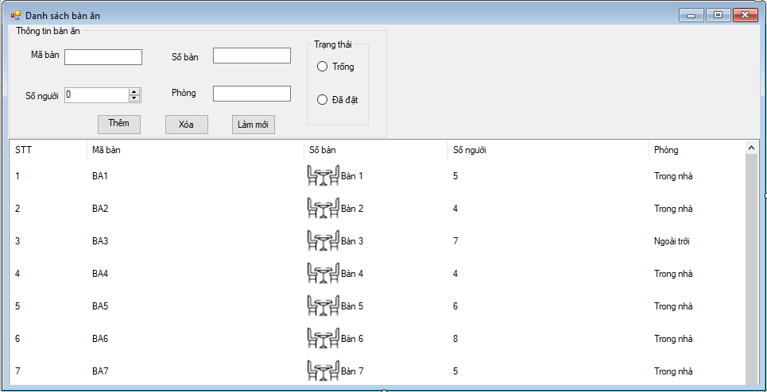

Mô tả: Form Danh sách bàn ăn bao gồm:

+ GroupBox: Thông tin bàn ăn, Trạng thái

+ ListView: Hiển thị thông tin bàn ăn

+ Button: Thêm, Xóa, Làm mới

+ RadioButton: Trống, Đã đặt

+ Lable: Mã bàn, Số bàn, Phòng

+ NumeicUpDown: Số người

## 2.4.12 Form Báo cáo thống kê

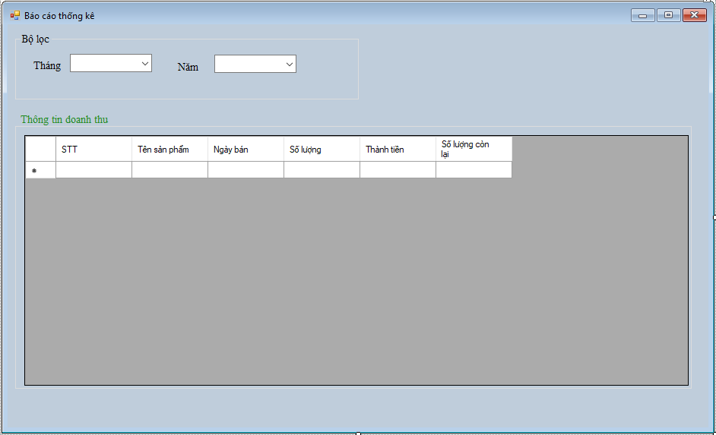

Mô tả: Form Danh sách bàn ăn bao gồm:

+ GroupBox: Bộ lọc, Thông tin doanh thu

+ Lable: Tháng, Năm

+ ComboBox: Tháng, Năm

+ DataGridView: Thông tin doanh thu

# CHƯƠNG 3: CHỨC NĂNG HỆ THỐNG

## 3.1 Xem danh sách món ăn

Mô tả

Người dùng có thể xem danh sách tất cả các món ăn hiện có của quán bao gồm tên, giá hoặc có thể xem theo thể loại sản phẩm thức ăn hay nước uống

## 3.2 Xem danh sách bàn ăn.

Mô tả

Người dùng có thể xem các thông tin của bàn ăn gồm có số bàn, số người, trạng thái

## 3.3 Quản lý tài khoản

Mô tả

Người dùng có thể xem danh sách tên tài khoản của tất các nhân viên trong quán nhưng không được chỉnh sửa

## 3.4 Quản lý nhập kho

Mô tả

Người dùng có thể chọn tên sản phẩm, ngày nhập, số lượng nhập, Nơi nhập, số tiền nhập một sản phẩm. Sau đó người dùng sẽ nhấn lưu nó thì dữ liệu sẽ được lưu vào cơ sở dữ liệu đồng thời người dùng có thể xuất phiếu nhập hàng.

## 3.5 Báo cáo thống kế

Mô tả

Người dùng có thể chọn xem lợi nhuận của quán theo năm và người dùng có thể in ra phiếu báo cáo thống kê.

## 3.6 Đặt bàn

Mô tả

Người dùng có thể chọn bàn, nhập tên người đặt, giờ đặt sau đó nhấn đặt thì thông tin sẽ lưu vào cơ sở dữ liệu

## 3.7 Hủy đặt bàn

Mô tả

Người dùng có thể chọn bàn sau đó hủy trạng thái đặt bàn của khác hàng trả bàn về trạng thái trống

## 3.8 Gọi món

Mô tả

Người dùng có thể chọn bàn sẽ gọi món sau đó chọn các món ăn mà khách hàng gọi để gọi món

## 3.9 Hủy món

Mô tả

Người dùng có thể chọn sau đó chọn món muốn hủy và nhấn nút hủy

## 3.10 Thanh toán (Lập hóa đơn)

Mô tả

Người dùng có thể chọn bàn thì sẽ ra số món của bán đó và cả thành tiền và người dùng có thể in phiếu hóa đơn

## 3.11 Xem danh sách thông tin nhân viên

Mô tả

Người dùng có thể xem danh sách thông tin nhân viên bao gồm mã nhân viên, tên nhân viên, giới tính, chức vụ, lương, tên đăng nhập.

## 3.12 Chuyển bàn

Mô tả

Người dùng có thể chuyển sang bàn khác nếu bán đó trống. Người dùng chỉ càn chọn sô bản hiện tại và số bàn muốn chuyển thì mọi thông tin bàn cũ sẽ chuyển sang bàn mới

# CHƯƠNG 4 :KẾT LUẬN

Trong thời buổi công nghiệp hóa hiện nay, việc buôn bán qua mạng đã trở nên phổ biến với hầu hết mọi người. Đây cũng là xu hướng trong xã hội hiện nay khi mọi người chỉ với một cú nhấp chuột cũng có thể dễ dàng đặt mua được sản phầm mà mình ưng ý một cách dễ dàng và không phải mất thời gian đi đến tận nơi để mua. Việc mua bán này giúp tiết kiệm thời gian và tiền bạc khi mọi người có thể lựa chọn sản phẩm với giá cả đa dạng và nhu cầu cá nhân của từng người

Vì thế, sau khi tiến hành khảo sát thì em quyết định Thiết kế một hệ thống quản lý quán ăn với các chức năng cơ bản cần thiết cho một hệ thống quản lý buôn bán cần có vì em thấy nhu cầu mua sắm và đây cũng là một thị trường tiềm năng có thể khai thác buôn bán.

Hệ thống quản lý quán ăn này thứ nhất dùng để quảng bá, thứ hai là giúp nọi người quản lý quán ăn tốt hơn, Qua quá trình nghiên cứu và cố gắng thực hiện dưới sự hướng dẫn tận tình của Giảng viên, sự giúp đỡ của bạn bè trong khóa học đồ án nghiên cứu thể hiện được những điều sau:

1. Kết quả đạt được:

* Xây dựng thành công hệ thống quản lý quán ăn
* Giao diện hệ thống được thiết kế đơn giản, thân thiện và dễ sử dụng

1. Việc chưa làm được:

* Phân tích thiết kế chưa được hoàn chỉnh.
* Nhiều chức năng còn thiếu và chưa sử dụng được.

1. Hướng phát triển của đề tài

Vì thời gian không cho phép và kiến thức về hệ thống còn hạn chế nên chúng em chưa thể làm một hệ thống quản lý quán ăn tốt hơn. Vì thế đề tài cũng còn có nhiều thiếu sót, mong thầy giúp đỡ chúng em nhiều hơn và em sẽ tiếp tục tìm hiểu sâu hơn về công nghệ này

# TÀI LIỆU KHAM THẢO

Sách tham khảo:

<http://index-of.co.uk/Etc/Wiley%20&%20Sons.%20-%20UML%20Weekend%20Crash%20Course.pdf>

O’Reilly, C# 7.0 in a Nutshell, 7th Edition, 2017

<https://dl.ebooksworld.ir/motoman/Oreilly.Csharp.7.0.in.a.Nutshell.The.Definitive.Reference.www.EBooksWorld.ir.pdf>

[Andrew Troelsen, Philip Japikse - Pro C# 7 With .NET and .NET Core, 2017Page](https://elearning.tdmu.edu.vn/mod/page/view.php?id=162542)

<https://dl.ebooksworld.ir/motoman/Apress.Pro.Csharp.7.With.NET.and.NET.Core.www.EBooksWorld.ir.pdf>